HEAT

2 варианта режима игры, желательно имплементировать хотябы 2: сюжетный и, возможно, если получится просто сделать, то рогалек моде.

Сюжетка (Nimbatus) – сюжетные миссии, и симуляции.

Открытие новых деталей через сторонние миссии/симуляции, в которых необходимо преодолеть препятствия с определённым бюджетом/частями (потипу гонка/спринт для открытия нового типа движков). Не зависят от сюжета.

Сюжетные миссии – вход с кораблём собранным в хабе, длина миссий - 15-60 минут (очень зависит от игрока). По ходу миссии можно перепаивать корабль, но будут отсутствовать большинство удобных инструментов. После повреждений можно регенерировать, постояв на месте пару секунд процесс начнется (возможно сделать регенерированные детали только с половиной прочности).

Рогалек (Nimbatus) – тоже самое, вместо сюжеток мелкие миссии, материалы при входа в миссию используются, возвращается только то что осталось от корабля. Изучение новых деталей тоже стоит материалов. Миссии дают материалы и какой-нибудь постоянный бонус на выбор (+охлаждение, +хп, прочее)

Песочница (Avorion, Highfleet, Teratech) - +- открытый мир (мб сектора как в Avorion), Переодически разбросанные станции (укрытие + миссии + магаз деталей). Так же у игрока в интерфейсе будет радар. В нём будут отмечены области с повышенным излучением (либо враги либо чтото другое, мб в зависимости от скорости игрока), различные препятствия (Астероидное поле, Туманность с повышенным трением и прочее). Привлечение врагов от выброса тепла будет давить на игрока как в Highfleet, всегда прийдётся от чегото бежать. Мб в эту-же модель можно будет впилить сюжетку (как Teratech). Те-же станции что сейчас есть в сюжетке, просто разбросанные внутри различных астероидных полей/ туманностей и тд. (плюс песочницы – меньше ассетов, гибкость в расположении миссий и прочего, Бесконечный режим всегда доступен)

Сюжетные миссии

Рандомно сгенерированная карта. Раздичные точки интереса, препятствия, враги и тд. При подхоже к локации она прогружается и “Активируется”. Локация может быть хабом – дружественная лока с магахом и прочей дичью, Миссией – сюжетная или второстепенная. Второстепенные миссии могут быть просто астеройдами, туманностью, обломками. в них могут быть разбросаны враги/секреты и прочее,

|  |  |
| --- | --- |
| Тутрориал. Собрать первый аппарат, пройти по всему управлению, взорвать тестового бота, после катсцена, взрыв планеты, переход на главную локу.  //Взрыв планеты на рандомном повороте туториала должен ввести достаточно конфузии, чтобы игрок не задумываясь пошёл пиздить причину данного события. |  |
| Первая миссия, станция совершившая выстрел.  Брешь в станции охраняют несколько врагов. Их уничтожение, чтение информации из ихних логов, в станции появляется брешь, катсцена: коллапс станции в связи с её одноразовостью. Станция окончательно превращается в сферу расплавленного метала, корпуса поглощающего излучение нет, прилетает средний пират одиночка/ещё пару мелких, сражение при останках станции. Ихние логи подскажут игроку, что черезмерное излучение тепла кораблём приведёт к нападениям пиратов посреди миссий, строка в «консоли» сообщит об этом напрямую. |  |
| Одна из мелких пиратских станций. Слабое присутствие пиратских кораблей, более сильная стационарная оборона. Наводка на следующую локу – отправка сил на шахтёрский аванпост.  По ходу миссии / вконце желательно уничтожать станцию, разрушая модули. (Перегреть реактор либо за счёт вооружения, либо сломав турбины с охлаждением? Иммерсив сим оффициальна) |  |
| шахтёрский аванпост. 2 варианта  1 - Планетарный. Гравитация, повышенная температура (изза близости к солнцу).  2 – астероидный. Без особых изменений от прошлых лок, мб также добавить погодные явления.  Сильное присутствие пиратских кораблей, отсутствие стационарной обороны.  Наводка на след локу – отправка материалов в конкретную точку |  |
| Исследовательская станция/завод, создавшая первую локу. Большое количество стационарной обороны/турелей, Лазерные препятствия и прочее прототипное оружие. Наводка на след локу в конце.  // нужно пофикситль пропорции карты. |  |
| Финальная база, сильная стационарная оборона, доработанные прототипы из исследовательской станции, главный челик. После финального босса – уничтожение всей станции/последних людей, миссия созданная в начале игры выполнена, пиратская угроза устранена, Сканирование на наличие других угроз, угроз 0, очередная многократная попытка соединиться с центрами управления на земле в этот раз для сообщения об успешной операции, очередной провал связи, вход в спящий режим, титры. |  |
| В случае если этой сюжетки недостаточно, последняя миссия на уже мутировавший модуль роевиков, его уничтожение, информация об теперь отсутствии людей обнаруживается игроком в логах этого отсека, попытки связи, вход в спящий режим, титры. |  |

При возможности добавить роевиков хотя-бы в каком-либо виде, для увеличения разнообразия в противниках.

При необходимости растягивания сюжетки, туториал заканчивается на повороте в ноунейм отсек. Данный отсек сделать отсеком роевиков. После взрыва он отделяется и, в отличие от игрока, имеет полную картину и начинает защищать последних челиков, т.е. становится врагом (можно красиво обыграть на первой же миссии, сделав всех роевиков нейтральными, до первой стычки с челиками). Либо просто сделав его агрессивным уебком, 3-й частью конфликта в сюжетке.

При дальнейшей необходимости растягивания сюжетки можно просто добавить барьеры на существующих локах, преодолеваемые с помощью новых деталей/других мини-миссий

Игровые механики

Звук

Используемый API для звука (OpenAL) позволяет иметь источники с различными эффектами (эхо, фильтры и прочее), а также, для подвижных источников, эффект доплера. Все звуковые файлы идут в формате .wav (я не настолько ёбнутый, чтобы декодировать мп3), в моно. Любой стерео файл приведёт к отсутствию зависимости звука от положения источника к камере (можно использовать в музыке).

*В связи с большим количеством объектов каждый звук объединён в свой пул (10 источников/звук, количество можно изменять) в связи с тем что максимальное количество источников звука - 255. Система реализованна, но не оточена, что приводит, на данный момент, к не совсем корректному выводу звука. (в основном при дальних/ слишком близких от камеры источниках).

Графика

Каждый объект отрисовки имеет материал. Материал на данный момент состоит из следующий текстур:

1. Сама текстура, альбедо. Без неё отрисовыватся ничего не будет. Альфа компонент данной текстуры используется как маска на этапе отрисовки хайтмапа/нормалмапа.
2. NormalMap
3. HeightMap

(при необходимости можно добавить другие пбр текстуры, потипу спекуляра, грубости и прочего, пайплайн уже готов для всего этого,реализовывать покачто смысла нет).

Суммарная площадь всех объектов влияет на видеокарту, количество – на один поток процессора.

Система частиц – принимает в себя любой материал, настраивается через кучу различных параметров. Рендер мало чем отличается от простой плоской отрисовки объекта, за исключением вывода процессорной части на многопоток. Ограничение в количестве объектов - 300к. дальше забивается шина от процессора к видеокарте. На каждый инстанс системы частиц присутствуют спавнеры различных форм, области воздействия различных форм (притягивание, ускорение в определённую сторону), Источники освещения (кастыльный старый вариант освещения, работает быстро, на каждую частицу индивидуально. Можно создать иллюзию объёмного дыма если поморочиться с размером и цветом частиц). Вся система частиц обрабатывается на процессоре, частицы можно контролировать и создавать индивидуально.

Освещение – каждый объект имеет параметр глубины, хайтмап, который суммируется с глубиной объекта, и нормал мап, что в сумме даёт 3д сцену без каких либо вычеслений или переривсовки объектов (т.к. все объекты это тупо квады). Источники света имеют глубину, 2д позицию и 3д размер, цвет и объём.

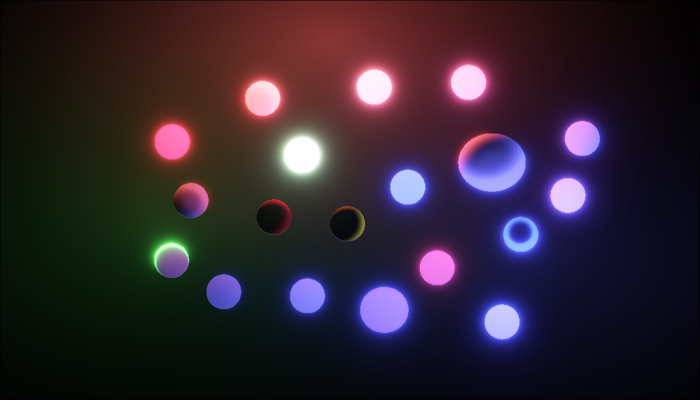

Все цвета в движке могут быть больше чем 1.0. Все цвета превышающие 1 в конце отрисовки отправляются на Bloom, для создания эффекта свечения/температуры. Яркие цвета расплываются в другие спектры цвета. Т.е. цвет (1000 0 0 1) будет красным с краю, белым в центре, с огромным ореолом свечения (не освещение).

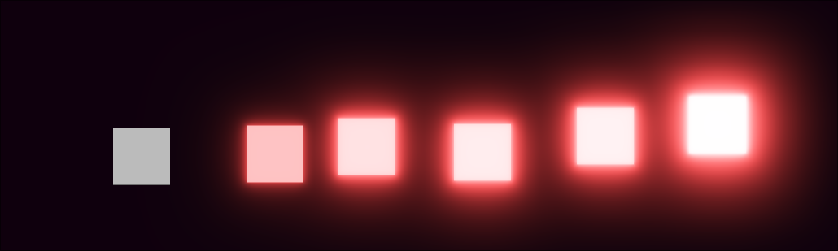

HDR, Bloom и всё освещение можно офать (опции HDR и Bloom выведены в настройки, графика ухудшается сверх критично, но как опция для крафтов ебнутых размеров норм). Также в настройки выведена яркость и кривой выбор разрешения.

Физический объекты

Стационарные (или движимые скриптами) шары, прямоугольники, полигоны (полигоны возможны, реализованы в движке, но создавать данные объекты проблематичней, +нет возможности вывести физику на видеокарту).

Детали – все детали, вне зависсимости от того являются ли они соединены в корабль или нет. (можно использовать и для создания различных объектов). Состоят из множества шаров одинакового размера.

Сферы воздействия – временные объекты. Могут наносить урон, замедлять, притягивать/отталкивать. Через них реализованы все оружия, стихийные условия и прочее

Для колизий уже написан и работает модуль для вывода всех вычеслений на видеокарту (через текстуры), 32к шаров – лимит на любом компьютере, 15к шаров в 500герц идут на 1660 (чуть слабее чем 1070). Данную опцию впилю в настройки с остальными опциями касательно симуляции.

Опции симуляции:

Данные опции будут выведены игроку, с более подробными тултипами.

Substeps, стандартное 10, количество кадров физики за один кадр графики. Чем больше, тем стабильнее и твёрже физика, линейно ухудшает производительность процессора (в случае с физикой на видеокарте, это будет касаться и видеокарты).

MaxDt – максимальный шаг физики за кадр. В случаях ухудшения производительности, время кадра будет сверх большим (потипу 100 миллисекунд), что приведёт к нестабильности в физике. Особенно касается пролагов/ альттаба в и из игры. В случае превышения времени кадра, физика будет обработана под данным значением, что приведёт к слоумо, зато физика не взорвется.

Возможно добавлю опцию для выставления фиксированного шага симуляции. Это приведёт к зависсимости скорости игры от фпс а не стабильности физики.

Корабли

Сам корабль – центральная часть. При разрушении центральной части весь корабль распадается, часть деталей взрывается вместе с ним (регулируемо).

Корабль может быть под контролем игрока, либо под контролем одной из ИИ’шек (для разных поведений). Для создания чего-либо стационарного присутствует делать – стационарный шар, неразрушаем, не имеет колизии (можно исправить), не двигается.

Каждая деталь имеет ХП, каждый шар в детали имеет температуру

|  |  |
| --- | --- |
| Центральная часть (1х2)  Имеет все инпуты игрока, является кораблём, при разрушении все связи исчезнут/корабль умрет |  |
| Шар (1x1)  Структурная часть |  |
| Движёк (1x2)  Автоматически начинает функционировать при подключении  Есть пара логических входов (ускорение и вкл/выкл) |  |
| Пушка (1x2)  Есть логический вход на цель(позиция) и стрельть(да/нет) |  |
| Пулемет (2x2)  Есть логический вход на цель(позиция) и стрельть(да/нет) |  |
| Ракетомет (1x2)  Есть логический вход на цель(позиция) и стрельть(да/нет)  Есть лимит на одновременное количество ракет/ракетомет |  |
| Радиатор (1x2)  Имеет большие показатели охлаждения |  |
| «Глайдер» (2х2)  Имеет вход (вектор), отвечающий за то, по какой оси он будет пытаться двигаться. Оперирует ровно также как крыло или колесо. Не смотря на то что он использует ракетные движки для работы, результат ровно такой-же, есть состояние сцепления, если применить слишком много силы, начнётся занос. |  |
| Ротор (форма +, текстура 3х3)  2 логических входа на вращение по часовой/против часовой. |  |
| Наводка (1х1)  Имеет 2 логических выхода, позицию ближайшего врага, дистанция до ближайшего врага. Логический вход да/нет – наводка на ближайшего по расстоянию/ ближайший к мышке |  |
| Лазер (2х2)  Логический входы как у всех пушек, стреляет лазером. |  |

Игрок

Сам корабль – центральная часть. При разрушении центральной части весь корабль распадается, часть деталей взрывается вместе с ним (регулируемо).

Корабль может быть под контролем игрока, либо под контролем одной из ИИ’шек (для разных поведений). Для создания чего-либо стационарного присутствует делать – стационарный шар, неразрушаем, не имеет колизии (можно исправить), не двигается.

Модель управления кораблём можно менять на «V» между стандартной ( A D поворот Q стрейф, W S вперёд назад от позиции центральной части) и относительной (A D стрейф, W S к и от мышки, корабль сам плавно поворачивается передом к мышке).

«B» перейти в режим строительства. В режиме строительства зажатый Alt + нажатие ЛКМ – соединений деталей, с зажатым шифтом – отсоединение. Создание соединения повторно удаляет его. Таб, или переключать на соответствующиие клавиши интерфейса, для выбора нужного типа соединения (пружина, твёрдое соединение, верёвка, теплопроводная труба). Зажать ПКМ для перемещения объектов машкой.

Только на базе:

При нажатии ЛКМ появиться сфера замедления объектов, для более удобной сборки. Можно активировать режим сетки, все объекты примагнитятся к сетке Можно завиксировать корабль в положении перед вверх

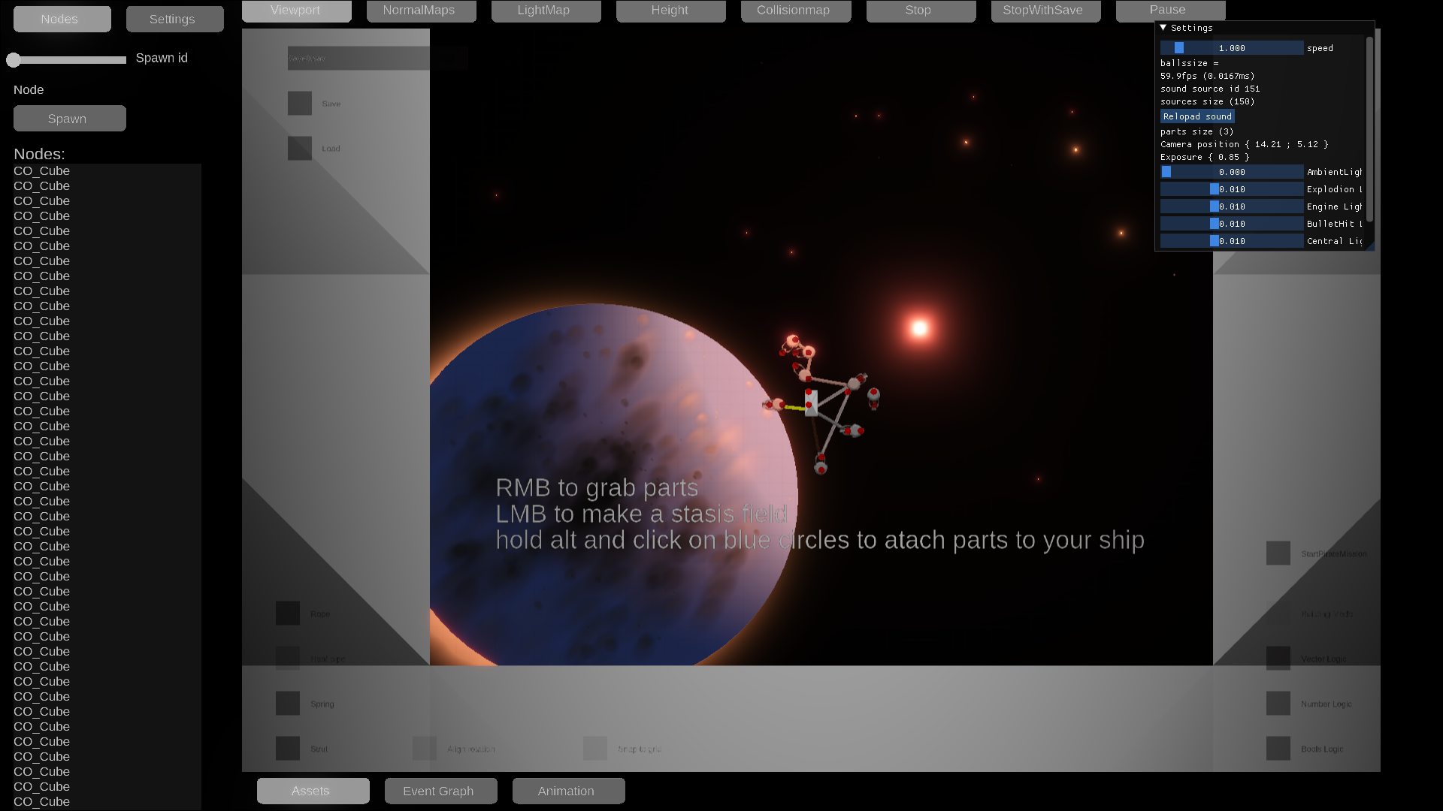

Некоторые детали обладают логическими вводами/выводами. 3 кнопки слева снизу позволяют переключатся между режимами, сокеты с черной серединой – ввод, без – вывод.

Есть 3 режима логики – векторный (позиции), числа, и булева(да/нет кнопки маши/клавиатуры. Нужно нормальное название).

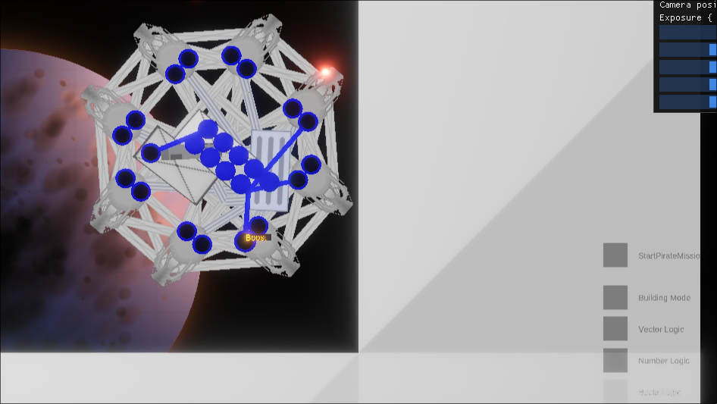

Миссии

Сторонние миссии бесконечные в количестве. Для запуска в любую миссию (сюжетную или стороннюю) требуется чтобы собранный корабль на базе не превышал количество материалов, которое есть у игрока. При запуске материалы снимаются с счета, при выходе из миссии с целым кораблём, все делали конвертируются обратно в материалы (в том числе и приобретённые на миссии).

У миссий есть размер (влияет на размер карты), и сложность (влияет на количество/сложность врагов).

Миссии

|  |  |
| --- | --- |
| Група пиратов | Лока с рандомными астеройдами и группой кораблей. |
|  |  |

Проблемы

-Скорее всего прийдётся убрать материалы, на какие-нибудь ‘вычислительную мощность’ или типо того, и не снимать их при входе на миссию, дабы игрок мог свободно итерировать над кораблми. У Nimbatus почти все негативные отзывы косвенно связанны с подобной механикой ресурсов.

( https://store.steampowered.com/app/383840/Nimbatus__The_Space_Drone_Constructor/ )

В награду за сторонние миссии можно давать «очки изучений» за которые можно будет изучать новые детали или расширять максимальный размер корабля.

-(не критично) Разнообразность миссий. Пойти на локу, убить 5 копабельков, свалить норм, но может быть однообразно некоторым игрокам. Причина некритичности проблемы: Cosmoteer ( https://store.steampowered.com/app/799600/Cosmoteer_Starship_Architect__Commander/ )

В этой игре вобще есть только 1 тип миссий в нескольких сортах- пойти в локу, убить пиратов, вернутся, получить награду. В сочетании с боёвкой где 2 корабля стреляют лоб в лоб до победы, игра всё равно имеет 95% позитивных отзывов.

Если игру реализовать в более песочницо-подобном варианте, скорее всего прийдётся продолжительное время поддерживать Source: <https://store.steampowered.com/app/329130/Reassembly/> Негативные отзывы только за счет прекращения разработки